Об утверждении регламента государственной услуги "Выдача решения на изменение целевого назначения земельного участка"
Утративший силу
Постановление Восточно-Казахстанского областного акимата от 02 ноября 2015 года № 288. Зарегистрировано Департаментом юстиции Восточно-Казахстанской области 02 декабря 2015 года N 4249. Утратило силу постановлением Восточно-Казахстанского областного акимата от 17 марта 2020 года № 85
Сноска. Утратило силу постановлением Восточно-Казахстанского областного акимата от 17.03.2020 № 85 (вводится в действие по истечении десяти календарных дней после дня его первого официального опубликования).
Примечание РЦПИ.
В тексте документа сохранена пунктуация и орфография оригинала.
В соответствии с пунктом 2 статьи 27 Закона Республики Казахстан от 23 января 2001 года "О местном государственном управлении и самоуправлении в Республике Казахстан", статьей 16 Закона Республики Казахстан от 15 апреля 2013 года "О государственных услугах", на основании приказа исполняющего обязанности Министра национальной экономики Республики Казахстан от 27 марта 2015 года № 272 "Об утверждении стандартов государственных услуг в сфере земельных отношений, геодезии и картографии" (зарегистрированного в Реестре государственной регистрации нормативных правовых актов за номером 11050) Восточно-Казахстанский областной акимат ПОСТАНОВЛЯЕТ:
1. Утвердить прилагаемый регламент государственной услуги "Выдача решения на изменение целевого назначения земельного участка".
2. Настоящее постановление вводится в действие по истечении десяти календарных дней после дня его первого официального опубликования.
Аким Восточно-Казахстанской области | Д. Ахметов
Утвержден постановлением
Восточно-Казахстанского
областного акимата
от "02" ноября 2015 года
№ 288
Регламент государственной услуги "Выдача решения на изменение целевого назначения земельного участка"
Сноска. Регламент - в редакции постановления Восточно-Казахстанского областного акимата от 02.05.2019 № 136 (вводится в действие по истечении десяти календарных дней после дня его первого официального опубликования).
1. Общие положения
1. Государственная услуга "Выдача решения на изменение целевого назначения земельного участка" (далее – государственная услуга) оказывается местными исполнительными органами области, районов и городов областного значения, акимами городов районного значения, поселков, сел, сельских округов (далее - услугодатели).
Прием заявления и выдача результата государственной услуги осуществляются через:
1) канцелярию услугодателя;
2) Государственную корпорацию "Правительство для граждан" (далее – Государственная корпорация);
3) веб-портал "электронного правительства" www.egov.kz (далее - портал).
2. Форма оказания государственной услуги: электронная и (или) бумажная.
3. Результат оказания государственной услуги – решение услугодателя об изменении целевого назначения земельного участка либо мотивированный отказ в оказании государственной услуги по основаниям, предусмотренным пунктом 10 стандарта государственной услуги "Выдача решения на изменение целевого назначения земельного участка", утвержденного приказом исполняющего обязанности Министра национальной экономики Республики Казахстан от 27 марта 2015 года № 272 (зарегистрированным в Реестре государственной регистрации нормативных правовых актов за номером 11050) (далее - Стандарт).
Форма предоставления результата оказания государственной услуги: электронная и (или) бумажная.
На портале результат оказания государственной услуги направляется в "личный кабинет" услугополучателя в форме электронного документа, подписанного электронной цифровой подписью (далее - ЭЦП) уполномоченного лица услугодателя.
В случае обращения услугополучателя за получением результата оказания государственной услуги на бумажном носителе, результат оказания государственной услуги оформляется в электронной форме, при необходимости распечатывается и заверяется печатью и подписью уполномоченного лица услугодателя.
2. Описание порядка действий структурных подразделений (работников) услугодателя в процессе оказания государственной услуги
4. Основанием для начала процедуры (действия) по оказанию государственной услуги является наличие заявления услугополучателя (либо его представителя по доверенности) по форме согласно приложению 1 к Стандарту и документов, предусмотренных пунктом 9 Стандарта.
5. Содержание процедур (действий), входящих в состав процесса оказания государственной услуги, длительность выполнения:
действие 1 - прием и регистрация документов услугополучателя (либо его представителя по доверенности) сотрудником канцелярии услугодателя. Проверка документов на соответствие перечню, предусмотренному пунктом 9 Стандарта. Выдача услугополучателю копии заявления с отметкой о регистрации в канцелярии с указанием даты и времени приема заявления и передача на рассмотрение руководителю услугодателя. Длительность выполнения – 15 (пятнадцать) минут;
действие 2 - ознакомление руководителя услугодателя с документами услугополучателя и направление документов в орган в сфере архитектуры и градостроительства. Длительность выполнения – в течение 1 (одного) рабочего дня;
действие 3 - руководитель органа в сфере архитектуры и градостроительства рассматривает документы услугополучателя и передает их специалисту на исполнение. Длительность выполнения – в течение 2 (двух) часов;
действие 4 - специалист определяет возможность использования земельного участка по заявленному целевому назначению и направляет его на согласование одновременно всем заинтересованным государственным органам, соответствующим службам. Длительность выполнения – в течение 2 (двух) рабочих дней;
действие 5 - согласующие органы представляют соответствующие заключения о возможности использования земельного участка по заявленному целевому назначению, а при необходимости, о технических условиях подключения к инженерным сетям. Длительность выполнения – в течение 5 (пяти) рабочих дней;
действие 6 – специалист подготавливает предложение о возможности использования земельного участка по заявленному целевому назначению для представления в орган в сфере земельных отношений на рассмотрение земельной комиссией (далее – комиссия). Длительность выполнения – в течение 1 (одного) рабочего дня;
действие 7 – комиссия рассматривает и выдает заключение. Заключение комиссии составляется в двух экземплярах в форме протокольного решения, которое передается специалисту для подготовки проекта решения услугодателя. Длительность выполнения - в течение 4 (четырех) рабочих дней;
действие 8 - руководитель органа в сфере земельных отношений определяет специалиста, который готовит проект решения об изменении целевого назначения земельного участка либо мотивированный отказ в оказании государственной услуги по основаниям, предусмотренным пунктом 10 Стандарта. Длительность выполнения – в течение 2 (двух) рабочих дней;
действие 9 – руководитель услугодателя подписывает результат оказания государственной услуги (решение об изменении целевого назначения земельного участка либо мотивированный отказ в оказании государственной услуги). Длительность выполнения – в течение 5 (пяти) рабочих дней;
действие 10 - сотрудник канцелярии услугодателя регистрирует решение об изменении целевого назначения земельного участка либо мотивированный отказ в оказании государственной услуги и выдает результат оказания государственной услуги услугополучателю. Длительность выполнения – в течение 1 (одного) рабочего дня.
Срок оказания государственной услуги:
со дня сдачи пакета документов услугодателю, в Государственную корпорацию или на портал - до 30 (тридцати) календарных дней;
При обращении в Государственную корпорацию день приема документов не входит в срок оказания государственной услуги, при этом результат оказания государственной услуги услугодателем предоставляется в государственную корпорацию за день до окончания срока оказания государственной услуги.
6. Результатом процедуры (действия) по оказанию государственной услуги по действию 1, указанному в пункте 5 настоящего Регламента, является выдача услугополучателю копии заявления с отметкой о регистрации с указанием даты и времени приема пакета документов, которая служит основанием для начала выполнения действия 2, указанного в пункте 5 настоящего Регламента.
Результатом действия 2, указанного в пункте 5 настоящего Регламента, является рассмотрение документов руководителем услугодателя и передача документов с резолюцией в орган в сфере архитектуры и градостроительства, которые служат основанием для начала выполнения действия 3.
Результатом действия 3, указанного в пункте 5 настоящего Регламента, является рассмотрение документов руководителем органа в сфере архитектуры и градостроительства и передача их специалисту на исполнение, которые служат основанием для начала выполнения действия 4.
Результатом действия 4, указанного в пункте 5 настоящего Регламента, является направление документов на согласование заинтересованным государственным органам, соответствующим службам, которое служит основанием для начала выполнения действия 5.
Результатом действия 5, указанного в пункте 5 настоящего Регламента, являются предоставленные заключения согласующих органов, которые служат основанием для начала выполнения действия 6.
Результатом действия 6, указанного в пункте 5 настоящего Регламента, является подготовленное предложение о возможности использования земельного участка по заявленному целевому назначению для предоставления в орган в сфере земельных отношений на рассмотрение комиссией, которое служит основанием для начала выполнения действия 7.
Результатом действия 7, указанного в пункте 5 настоящего Регламента, является передача заключения комиссии специалисту, которое служит основанием для начала выполнения действия 8.
Результатом действия 8, указанного в пункте 5 настоящего Регламента, является подготовка проекта решения об изменении целевого назначения земельного участка либо мотивированного отказа в оказании государственной услуги, которые служат основанием для начала выполнения действия 9.
Результатом действия 9, указанного в пункте 5 настоящего Регламента, является подписание результата оказания государственной услуги услугодателем, которое служит основанием для начала выполнения действия 10.
Результатом действия 10, указанного в пункте 5 настоящего Регламента, является регистрация результата оказания государственной услуги и выдача его услугополучателю.
3. Описание порядка взаимодействия структурных подразделений (работников) услугодателя в процессе оказания государственной услуги
7. Перечень структурных подразделений (работников) услугодателя, которые участвуют в процессе оказания государственной услуги:
1) сотрудник канцелярии услугодателя;
2) руководитель услугодателя;
3) орган в сфере архитектуры и градостроительства;
4) согласующие органы;
5) комиссия;
6) орган в сфере земельных отношений;
7) специалист.
8. Описание процедур (действий), необходимых для оказания государственной услуги:
1) прием и регистрация документов услугополучателя (либо его представителя по доверенности) сотрудником канцелярии услугодателя. Проверка документов на соответствие перечню, предусмотренному пунктом 9 Стандарта. Выдача услугополучателю копии заявления с отметкой о регистрации в канцелярии с указанием даты и времени приема заявления и передача на рассмотрение руководителю услугодателя. Длительность выполнения – 15 (пятнадцать) минут;
2) ознакомление руководителя услугодателя с документами услугополучателя и направление документов в орган в сфере архитектуры и градостроительства. Длительность выполнения – в течение 1 (одного) рабочего дня;
3) руководитель органа в сфере архитектуры и градостроительства рассматривает документы услугополучателя и передает их специалисту на исполнение. Длительность выполнения – в течение 2 (двух) часов;
4) специалист определяет возможность использования земельного участка по заявленному целевому назначению и направляет его на согласование одновременно всем заинтересованным государственным органам, соответствующим службам. Длительность выполнения – в течение 2 (двух) рабочих дней;
5) согласующие органы представляют соответствующие заключения о возможности использования земельного участка по заявленному целевому назначению, а при необходимости, о технических условиях подключения к инженерным сетям. Длительность выполнения – в течение 5 (пяти) рабочих дней;
6) специалист подготавливает предложение о возможности использования земельного участка по заявленному целевому назначению для представления в орган в сфере земельных отношений на рассмотрение земельной комиссией (далее – комиссия). Длительность выполнения –в течение 1 (одного) рабочего дня;
7) комиссия рассматривает и выдает заключение. Заключение комиссии составляется в двух экземплярах в форме протокольного решения, которое передается специалисту для подготовки проекта решения услугодателя. Длительность выполнения - в течение 4 (четырех) рабочих дней;
8) руководитель органа в сфере земельных отношений определяет специалиста, который готовит проект решения об изменении целевого назначения земельного участка либо мотивированный отказ в оказании государственной услуги по основаниям, предусмотренным пунктом 10 Стандарта. Длительность выполнения – в течение 2 (двух) рабочих дней;
9) руководитель услугодателя подписывает результат оказания государственной услуги (решение об изменении целевого назначения земельного участка либо мотивированный отказ в оказании государственной услуги). Длительность выполнения – в течение 5 (пяти) рабочих дней;
10) сотрудник канцелярии услугодателя регистрирует решение об изменении целевого назначения земельного участка либо мотивированный отказ в оказании государственной услуги и выдает результат оказания государственной услуги услугополучателю. Длительность выполнения – в течение 1 (одного) рабочего дня.
4. Описание порядка взаимодействия с Государственной корпорацией, а также порядка использования информационных систем в процессе оказания государственной услуги
9. Услугополучатель (либо его представитель по доверенности) для получения государственной услуги обращается в Государственную корпорацию и представляет документы, предусмотренные пунктом 9 Стандарта.
Длительность обработки запроса услугополучателя – 15 (пятнадцать) минут.
Порядок подготовки и направления запроса услугодателю:
1) заполнение работником Государственной корпорации формы запроса в части отметки о наличии документов в бумажной форме и сканирование документов, предоставленных услугополучателем, прикрепление их к форме запроса и удостоверение посредством удостоверенного (подписанного) ЭЦП заполненной формы (введенных данных) запроса на оказание услуги;
2) направление электронного документа (запроса услугополучателя) удостоверенного (подписанного) ЭЦП работника Государственной корпорации через интегрированную информационную систему ЦОН (далее - ИИС ЦОН);
3) полученный пакет документов передается через накопительный сектор и курьера Государственной корпорации услугодателю.
Структурные подразделения или должностные лица, уполномоченные направлять запрос услугодателя:
работник Государственной корпорации.
При сдаче услугополучателем всех необходимых документов, предусмотренных пунктом 9 Стандарта, услугополучателю выдается расписка о приеме соответствующего заявления.
В случае предоставления услугополучателем неполного пакета документов согласно перечню, предусмотренному пунктом 9 Стандарта, работник Государственной корпорации выдает расписку об отказе в приеме заявления по форме, согласно приложению 2 к Стандарту.
В Государственной корпорации выдача готовых документов услугополучателю осуществляется на основании расписки, при предъявлении удостоверения личности (либо его представителю по документу, подтверждающему полномочия).
Последовательность и сроки взаимодействия с Государственной корпорацией и (или) иными услугодателями, в том числе процедуры (действия) формирования и направления запросов услугодателей по вопросам оказания государственных услуг:
1) процесс 1 – ввод работником Государственной корпорации в ИИС ЦОН логина и пароля (процесс авторизации) для оказания услуги;
2) процесс 2 – выбор работником Государственной корпорации услуги, указанной в настоящем Регламенте, вывод на экран формы запроса для оказания услуги и ввод работником Государственной корпорации данных услугополучателя;
3) процесс 3 – направление запроса через шлюз "электронного правительства" (далее – ШЭП) в государственную базу данных "Физические лица" (далее - ГБД ФЛ)/государственную базу данных "Юридические лица (далее - ГБД ЮЛ) о данных услугополучателя;
4) условие 1 – проверка наличия данных услугополучателя в ГБД ФЛ/ГБД ЮЛ;
5) процесс 4 – формирование сообщения о невозможности получения данных в связи с отсутствием данных услугополучателя в ГБД ФЛ/ГБД ЮЛ;
6) процесс 5 – заполнение работником Государственной корпорации формы запроса в части отметки о наличии документов в бумажной форме и сканирование документов, предоставленных услугополучателем, прикрепление их к форме запроса и удостоверение посредством ЭЦП заполненной формы (введенных данных) запроса на оказание услуги;
7) процесс 6 – направление электронного документа (запроса услугополучателя) удостоверенного (подписанного) ЭЦП работника Государственной корпорации через ИИС ЦОН;
8) процесс 7 – получение работником Государственной корпорации сообщения о готовности государственной услуги в ИИС ЦОН;
9) процесс 8 – получение услугополучателем через работника Государственной корпорации результата оказания государственной услуги.
10. Порядок обращения и последовательности процедур (действий) услугодателя и услугополучателя при получении государственной услуги через портал:
1) услугополучатель (либо его представитель по доверенности) осуществляет регистрацию на портале с помощью индивидуального идентификационного номера (далее – ИИН) и бизнес-идентификационного номера (далее – БИН) и пароля (осуществляется для незарегистрированных услугополучателей на портале);
2) процесс 1 – ввод услугополучателем (либо его представителем по доверенности) ИИН/БИН и пароля (процесс авторизации) на портале для получения государственной услуги;
3) условие 1 – проверка на портале подлинности данных о зарегистрированном услугополучателе через ИИН/БИН и пароль;
4) процесс 2 – формирование порталом сообщения об отказе в авторизации в связи с имеющимися нарушениями в данных услугополучателя;
5) процесс 3 – выбор услугополучателем (либо его представителем по доверенности) государственной услуги, указанной в настоящем Регламенте, вывод на экран формы запроса для оказания услуги и заполнение услугополучателем (либо его представителем по доверенности) формы (ввод данных) с учетом ее структуры и форматных требований, прикрепление к форме запроса копий документов в электронном виде, указанных в пункте 9 стандарта, а также выбор услугополучателем регистрационного свидетельства ЭЦП для удостоверения (подписания) запроса;
6) условие 2 – проверка на портале срока действия регистрационного свидетельства ЭЦП и отсутствие в списке отозванных (аннулированных) регистрационных свидетельств, а также соответствия идентификационных данных;
7) процесс 4 – формирование сообщения об отказе в запрашиваемой государственной услуге в связи с неподтверждением подлинности ЭЦП услугополучателя;
8) процесс 5 – удостоверение запроса для оказания государственной услуги посредством ЭЦП услугодателя и направление электронного документа (запроса) через ШЭП в автоматизированное рабочее место (далее – АРМ) услугодателя для обработки;
9) процесс 6 – регистрация электронного документа в АРМ услугодателя;
10) условие 3 – проверка (обработка) услугодателем соответствия электронного документа основаниям для оказания государственной услуги;
11) процесс 7 – формирование сообщения об отказе в запрашиваемой государственной услуги, в связи с имеющимися нарушениями;
12) процесс 8 – выдача услугополучателю (либо уполномоченному представителю: юридического лица по документу, подтверждающему полномочия; физического лица по нотариально заверенной доверенности) результата оказания государственной услуги (в электронном виде), подписанной ЭЦП услугодателя.
Порядок обращения и последовательности процедур (действий) услугодателя и услугополучателя при оказании государственной услуги через портал указан в диаграмме функционального взаимодействия информационных систем, задействованных в оказании государственной услуги, согласно приложению 1 к настоящему Регламенту.
11. Подробное описание последовательности процедур (действий), взаимодействий структурных подразделений (работников) услугодателя в процессе оказания государственной услуги, а также описание порядка взаимодействия с иными услугодателями и (или) Государственной корпорацией и порядка использования информационных систем в процессе оказания государственной услуги отражается в справочнике бизнес - процессов оказания государственной услуги согласно приложению 2 к настоящему Регламенту. Справочник бизнес - процессов оказания государственной услуги размещается на веб - портале "электронного правительства", интернет - ресурсе услугодателя.
Приложение 1 к регламенту
государственной услуги
"Выдача решения на изменение
целевого назначения земельного
участка"
Диаграмма функционального взаимодействия информационных систем, задействованных в оказании государственной услуги через портал

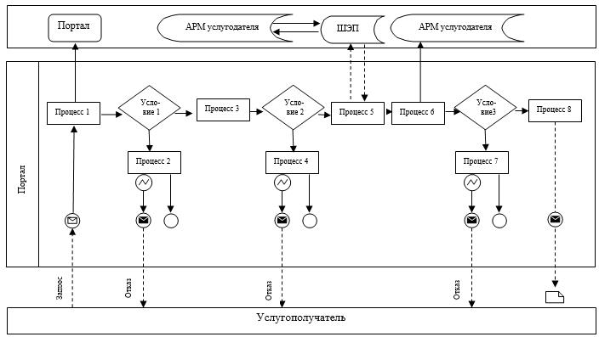

Условные обозначения:

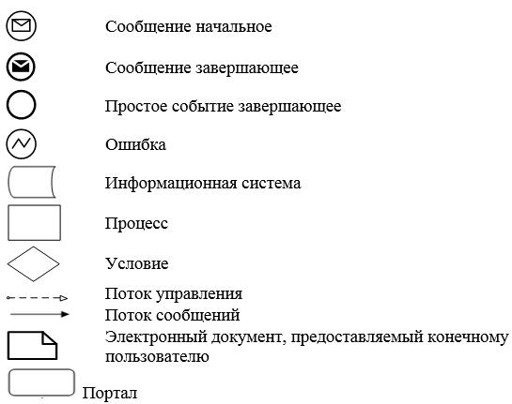

Приложение 2 к регламенту
государственной услуги
"Выдача решения на изменение
целевого назначения земельного
участка"
Справочник бизнес-процессов оказания государственной услуги
1) при оказании государственной услуги через канцелярию услугодателя

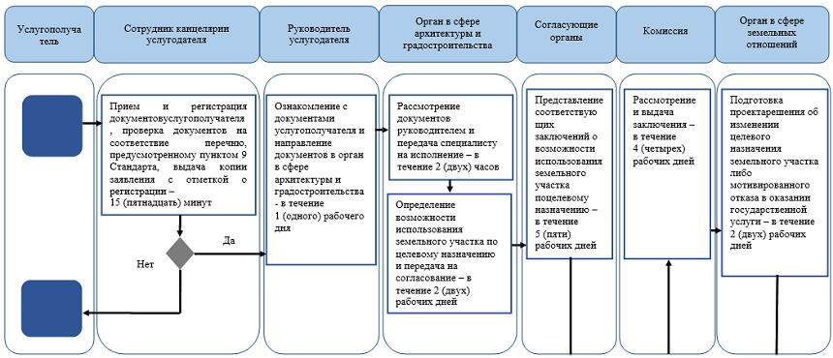

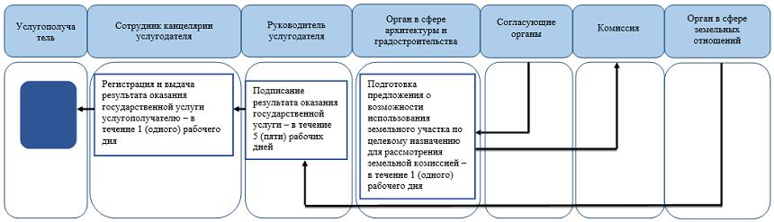

2) при оказании государственной услуги через Государственную корпорацию

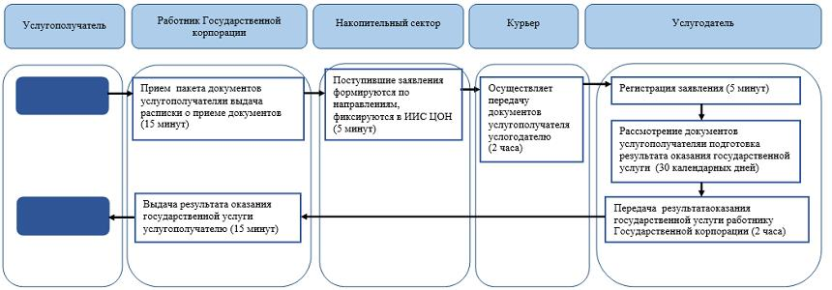

3) при оказании государственной услуги через портал

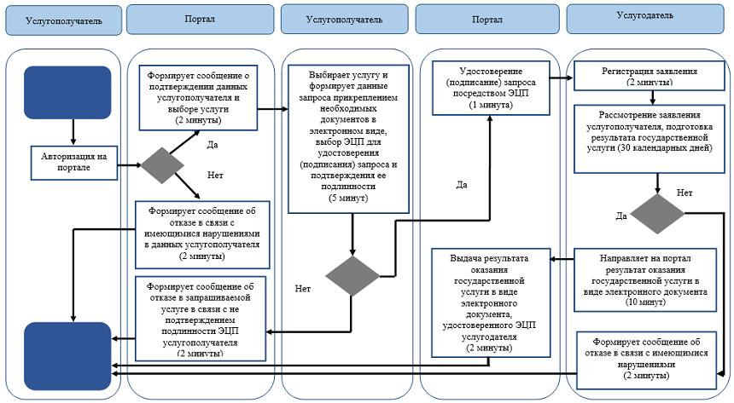

Условные обозначения:

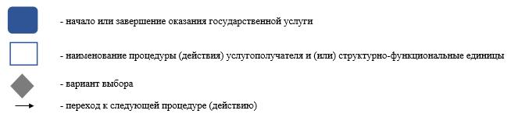

© 2012. РГП на ПХВ «Институт законодательства и правовой информации Республики Казахстан» Министерства юстиции Республики Казахстан

